День Матери
По традиции в конце ноября в нашей школе отмечается День Матери. Начальные классы провели это мероприятие в форме поздравительной открытки «Моя мама, мамочка, мамуля». На празднике присутствовали мамы и бабушки. Ведущие рассказали об истории появления этого праздника в России.
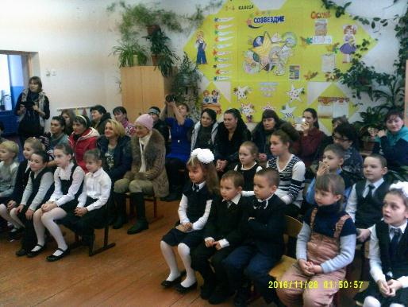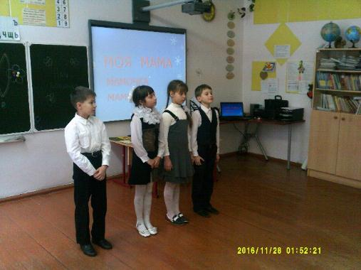
Самыми яркими номерами были поздравления первоклассников, частушки в исполнении девочек, спор мальчиков, о том чья мама лучше? Мамы были в восторге от «Рассуждалок» и слайд-шоу «Моя мама, мамочка,мамуля», которые подготовили дети вместе с учителем Кузьминой Ириной Яковлевной.
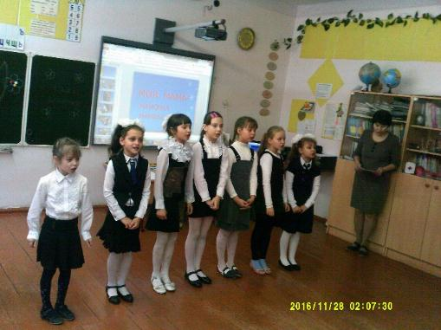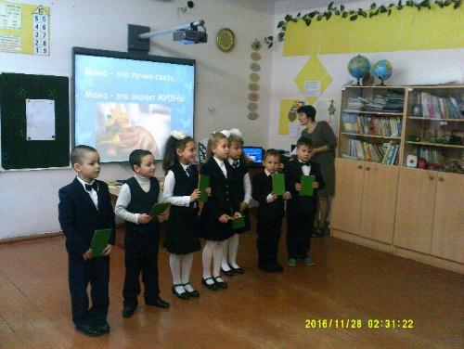
Затем ребята разделились на команду девочек и команду мальчиков и соревновались в искусстве рисования портрета «Самой нежной мамы» и «Самой любимой мамы». Также дети отвечали на вопросы викторины «Я знаю свою маму» Самым эмоциональным моментом праздника было приглашение мам на танец и вручение подарков.
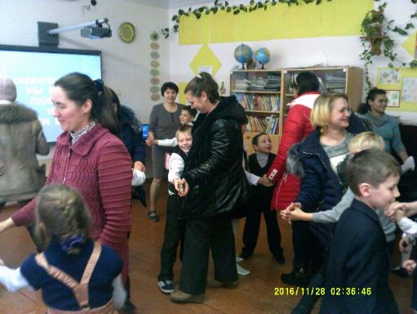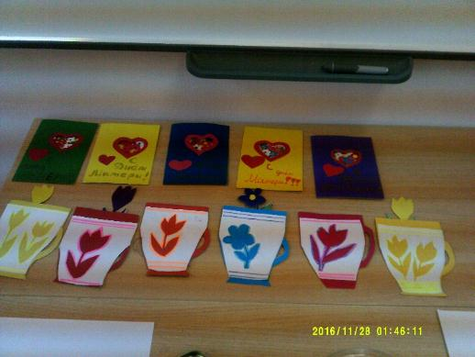
Интересное мероприятие для мам подготовили восьмиклассники со своим классным руководителем Клоповой Еленой Юрьевной. Ребята прочитали выразительно, торжественно проникновенные стихи о мамах.
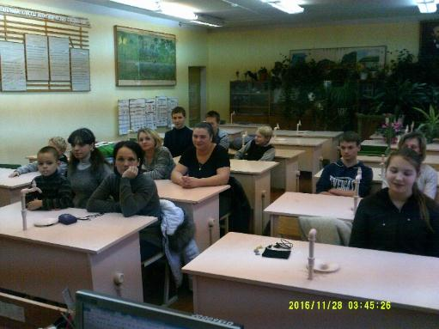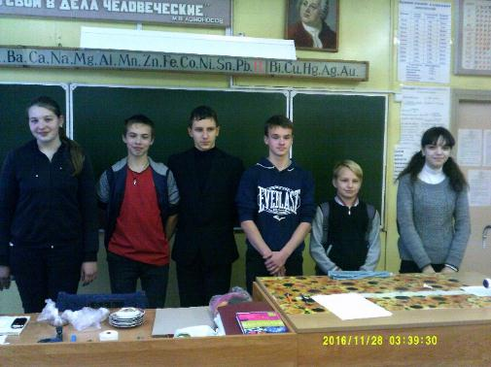
Затем последовала конкурсная программа. Детям было предложено расшифровать по буквам имя матери.
В это время мамы из подручного материала делали игрушку для детей.

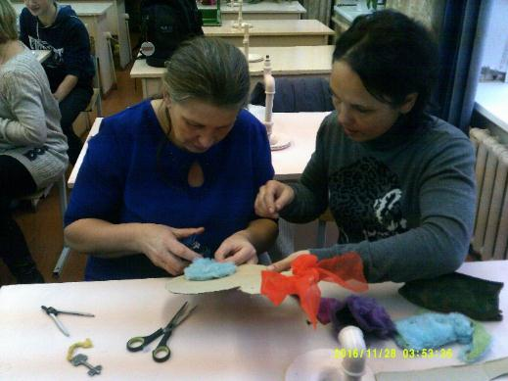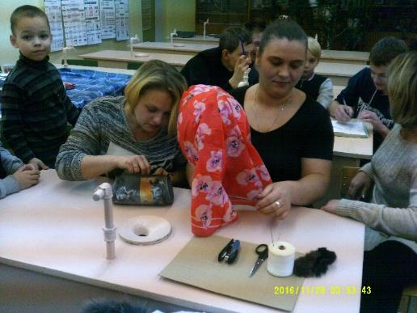
Были проверены знания мам. С завязанными глазами нужно было на ощупь определить вид крупы. Угадать телепередачи и сказки. Мамы справились с заданием на «отлично»
Дети подготовили необычные подарки. Где зимой можно взять цветы? Конечно сделать своими руками. Праздник закончился чаепитием.
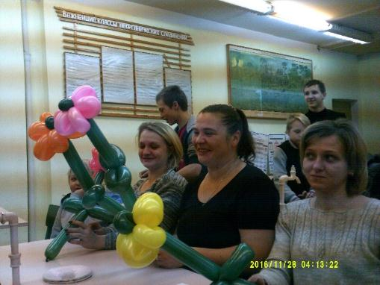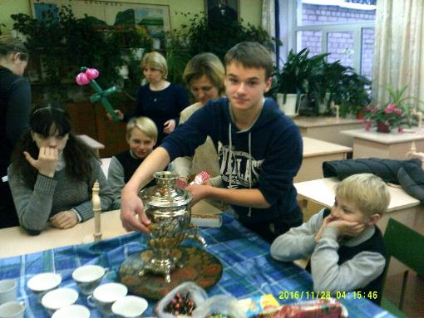
С хорошим настроением расходились родители и дети. День Матери закончился, а положительные эмоции от общения остались. Огромное спасибо педагогам, подготовившим этот праздник радости.

